**考点29 硫酸的工业制备和性质**



**【学知识梳理】**

**一、硫酸的工业制备**

1．工业上接触法制硫酸的主要设备及生产流程如下图：

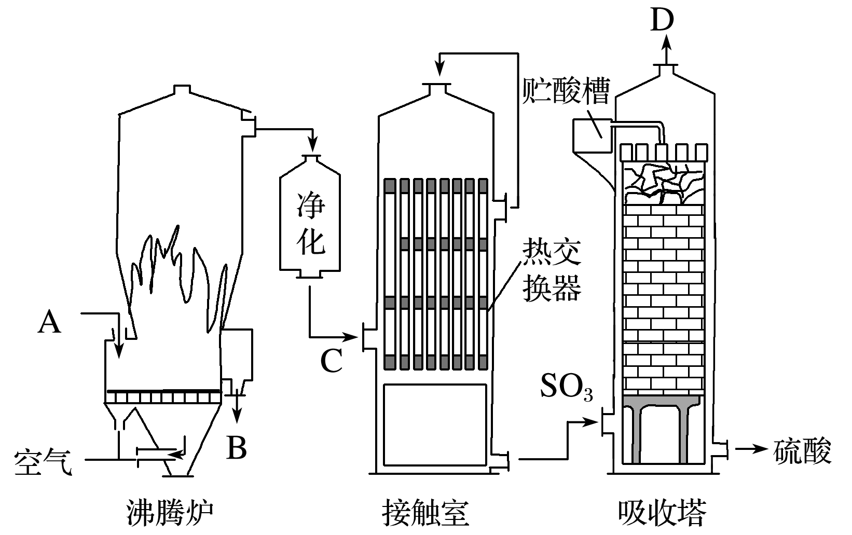

根据上图回答下列问题：

(1)填写下列各进口或出口物质的名称：

A硫铁矿(或硫黄)；B炉渣；C二氧化硫、氧气；D尾气(SO2、O2)。

(2)接触法制硫酸分为三个阶段，填写下表：

|  |  |  |  |
| --- | --- | --- | --- |
| 三原料 | 硫黄或硫铁矿 | 空气 | 98.3%的浓H2SO4 |
| 三阶段 | 造气(生成SO2) | 接触氧化(生成SO3) | SO3吸收(生成H2SO4) |
| 三设备 | 沸腾炉 | 接触室 | 吸收塔 |
| 三反应(均放热) | S＋O2SO2或4FeS2＋11O22Fe2O3＋8SO2 | 2SO2＋O22SO3 | SO3＋H2O===H2SO4 |

【核心归纳】化学工业制备的要求

(1)原料廉价且稳定，降低运输成本。

(2)从环保、成本等角度选择合适的化学反应，保证在反应中能充分接触。

(3)制备流程简单高效，能耗低，反应放出的热量尽可能加以循环利用，生成的副产物较少。

(4)制备过程绿色环保，不使用或生成对环境有害的物质。

**二、浓硫酸的性质**

1．浓硫酸的物理性质

(1)纯净的硫酸是无色、黏稠、难挥发的油状液体。

(2)实验室常用的浓硫酸质量分数为98.3%，密度为1.84 g·cm－3，比水大，且浓度越大密度越大。沸点高，难挥发，常温下比较稳定。

(3)硫酸与水以任意比互溶，浓硫酸溶解时可放出大量的热；浓硫酸的稀释方法是将浓硫酸沿烧杯内壁缓缓倒入水中，并用玻璃棒不断搅拌。

2．浓硫酸的特性

(1)吸水性

|  |  |
| --- | --- |
| 观察思考 |  |
| 描述现象 | 蓝色的硫酸铜晶体变为白色的无水硫酸铜粉末 |
| 结论 | 浓硫酸具有吸水性 |

(2)脱水性

|  |  |
| --- | --- |
| 观察思考 |  |
| 描述现象 | 蔗糖变黑，体积膨胀，变成疏松多孔的海绵状的炭，并放出有刺激性气味的气体 |
| 结论 | 浓硫酸具有脱水性、强氧化性 |

(3)强氧化性 ①实验探究：浓硫酸与铜的反应

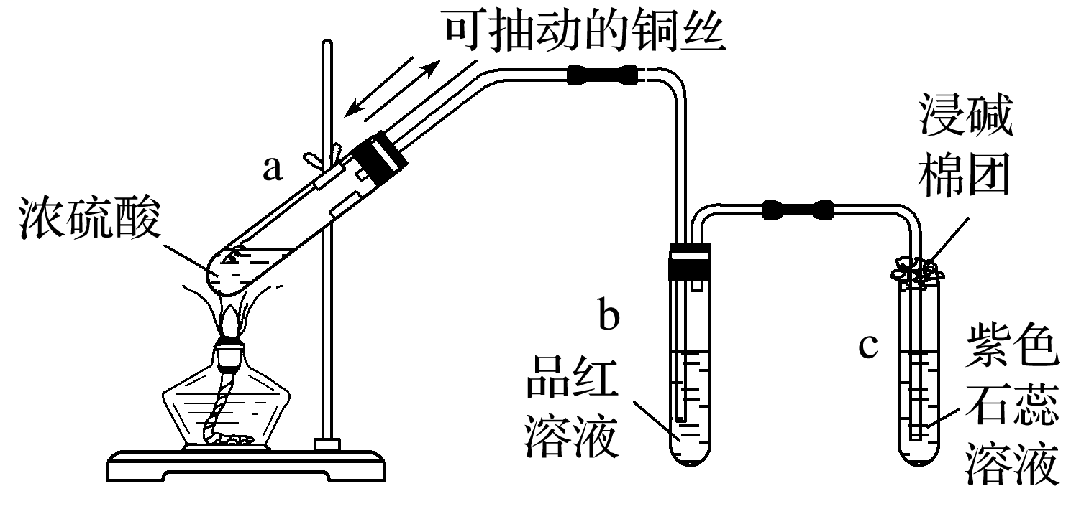

|  |  |
| --- | --- |
| 实验现象 | a试管中铜丝表面有气泡产生；  b试管中的溶液逐渐变为无色；  c试管中的紫色石蕊溶液逐渐变为红色；  将a试管里的溶液慢慢倒入水中，溶液显蓝色 |
| 实验结论 | Cu和浓硫酸反应的化学方程式：Cu＋2H2SO4(浓)CuSO4＋SO2↑＋2H2O |

②与铁、铝的反应

常温下，铁、铝表面被浓硫酸氧化为致密的氧化膜而钝化，从而阻止了酸与内层金属的进一步反应，所以常温下可以用铁、铝质容器来盛装浓硫酸。

③与非金属的反应

浓硫酸与木炭反应的化学方程式：C＋2H2SO4(浓)CO2↑＋2SO2↑＋2H2O。

3．稀硫酸具有酸的通性

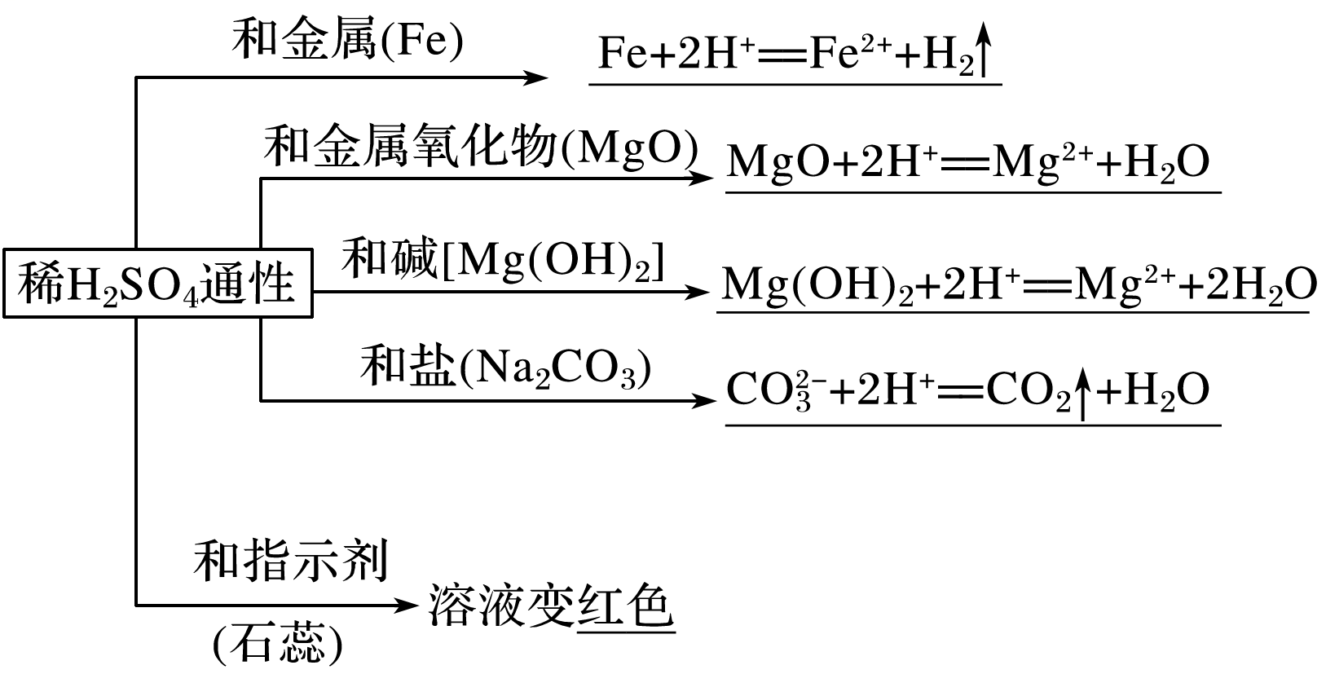

4．浓硫酸的用途

(1)

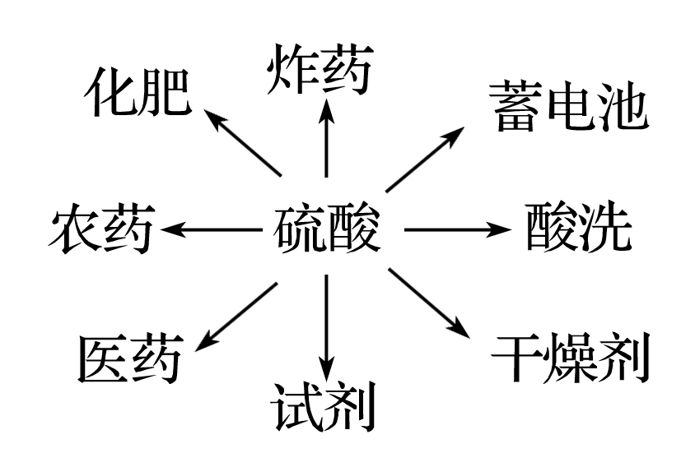

(2)硫酸盐和硫酸盐矿物也是化工生产、药物和颜料制备中的重要原料。同种重要的硫酸盐有硫酸钙、硫酸钡、硫酸亚铁等。

【核心归纳】1．浓硫酸的性质

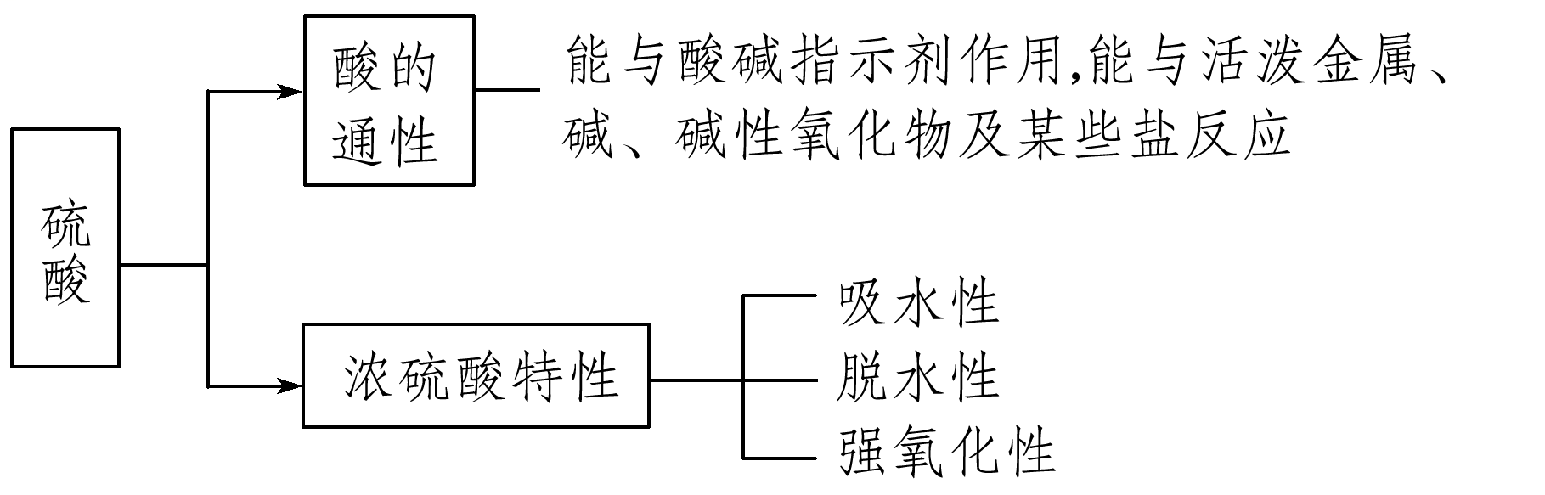

2．浓硫酸与金属反应的规律

(1)浓硫酸与金属反应时，既表现酸性又表现强氧化性，而与非金属反应时，只表现强氧化性。

(2)浓硫酸与不活泼金属(如铜)反应时，随着反应的进行，浓硫酸浓度变小，一旦变为稀硫酸，就不再与不活泼金属反应。

(3)浓硫酸与活泼金属(如锌)反应时，开始浓硫酸表现其强氧化性，产生二氧化硫气体；当浓硫酸变为稀硫酸时，则产生的气体为氢气。

【对点例题】

例1．（2023·陕西·延安市第一中学高一期中）在硫酸工业生产中，SO3的吸收过程是在吸收塔(如图)中进行的，吸收塔里还装入了大量瓷环。下列说法中不正确的是(　　)

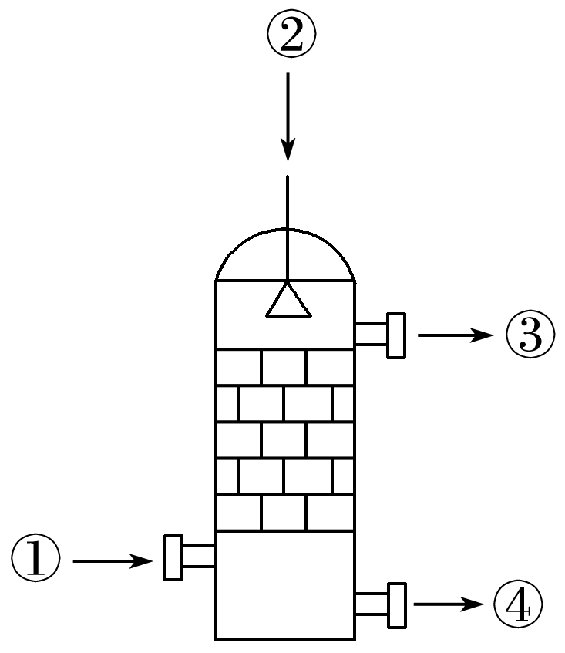

A．从①处通入SO3，整个吸收操作采取逆流的形式

B．从②处喷下98.3%的浓硫酸，瓷环的作用是增大接触面积

C．从③处导出的气体只含有少量SO2，可直接排入大气

D．从④处流出的是可用水或稀硫酸稀释的浓硫酸

例2．（2023·黑龙江省饶河县高级中学高一阶段练习）浓硫酸具有A．强酸性，B．强氧化性，C．高沸点、难挥发性，D．脱水性，E.吸水性等性质。请将(答案)的字母分别填入横线上。

(1)用NaCl固体和浓硫酸在加热条件下制氯化氢气体。_______

(2)用磷矿物[主要成分是Ca3(PO4)2]和硫酸反应制磷酸。_______

(3)浓硫酸干燥H2、O2、Cl2、HCl和SO2等气体。_______

(4)常温下可以用铁或铝的容器贮存浓硫酸。_______

(5)胆矾放在盛浓硫酸的干燥器中变成白色粉末。_______

**【达标检测】**

1．（2023春·甘肃兰州·高一兰州一中校考期中）下列气体能用浓硫酸干燥的是

A．、、NO B．、、

C．、、 D．、、CO

2．（2023春·福建莆田·高一校考期中）工业上制备硫酸常用接触法。下列关于工业上制硫酸的说法中不正确的是

A．在沸腾炉中进行的反应为4FeS2＋11O22Fe2O3＋8SO2

B．工业上制硫酸用到工艺设备吸收塔

C．硫酸工业需要对工业尾气进行处理

D．工业上制备硫酸涉及的反应都属于氧化还原反应

3．（2023春·黑龙江七台河·高一勃利县高级中学校考期中）下列说法正确的是

A．浓硫酸具有吸水性，可用来干燥NH3

B．浓硫酸与铁不反应，可用铁罐储运浓硫酸

C．具有还原性，实验室也可用浓硫酸干燥

D．水溶液具有漂白性，可使紫色石蕊试液褪色

4．（2023春·上海浦东新·高一上海市进才中学校考期中）浓硫酸能使湿润的蓝色石蕊试纸变红，很快又变黑，这是因为浓硫酸具有

A．酸性和强氧化性 B．酸性和吸水性

C．酸性和脱水性 D．酸性和难挥发性

5．（2023春·福建莆田·高一校考期中）下列关于浓硫酸和稀硫酸的叙述中，正确的是

A．都具有强氧化性 B．一定条件下都能与铁反应

C．加热时都能与铜反应 D．都能作为气体干燥剂

6．（2023春·上海静安·高一上海市回民中学校考期中）利用废铜屑制取CuSO4溶液最好的方法是

A．铜屑和浓H2SO4混合加热 B．铜屑在空气中灼烧后再溶于稀H2SO4

C．铜屑与稀H2SO4混合加热 D．铜屑在空气中灼烧后再溶于浓H2SO4

7．（2023春·广东深圳·高一深圳市罗湖高级中学校考期中）下列现象或用途与浓硫酸的吸水性和脱水性无关的是

A．浓硫酸可作氯气的干燥剂 B．浓硫酸在加热条件下可与铜等不活泼金属反应

C．浓硫酸滴加到胆矾上，蓝色晶体变成白色粉末D．浓硫酸滴加到蔗糖中，蔗糖变黑

8．（2023春·安徽六安·高一六安二中校考期中）下列关于硫酸的说法，正确的是

A．浓硫酸有氧化性，稀硫酸没有氧化性

B．浓硫酸与碳反应时，浓硫酸既表现氧化性又表现酸性

C．将铝片分别投入常温下的浓硫酸和稀硫酸，快速放出气体的是稀硫酸

D．浓硫酸使胆矾晶体由蓝色变为白色体现了脱水性

9．（2023春·广东汕头·高一金山中学校考阶段练习）下列关于硫酸的叙述中，正确的一项是

A．常温下浓硫酸可以用铝罐或铁罐贮存，说明常温下铝、铁与浓硫酸不会反应

B．浓硫酸使蔗糖变黑，并产生大量气体，主要体现了浓硫酸的吸水性和强氧化性

C．浓硫酸能使胆矾由蓝色变为白色，体现浓硫酸的脱水性

D．将过量的铜加入到少量浓硫酸中加热充分反应，硫酸仍会有剩余

10．（2023春·广东肇庆·高一德庆县香山中学校考阶段练习）下列关于浓硫酸的说法正确的是

A．不能用铁制容器盛装冷浓硫酸

B．稀释浓硫酸是将水沿着容器壁慢慢倒入浓硫酸中

C．浓硫酸是一种常用的液体干燥剂，可用于干燥氨气

D．浓硫酸能使蔗糖变黑，体现了浓硫酸的脱水性

11．（2023秋·浙江丽水·高一统考期末）硫酸是重要的化工原料，可用于生产化肥、农药、炸药、染料和盐类等。工业上一般以硫磺或黄铁矿为原料来制备硫酸。

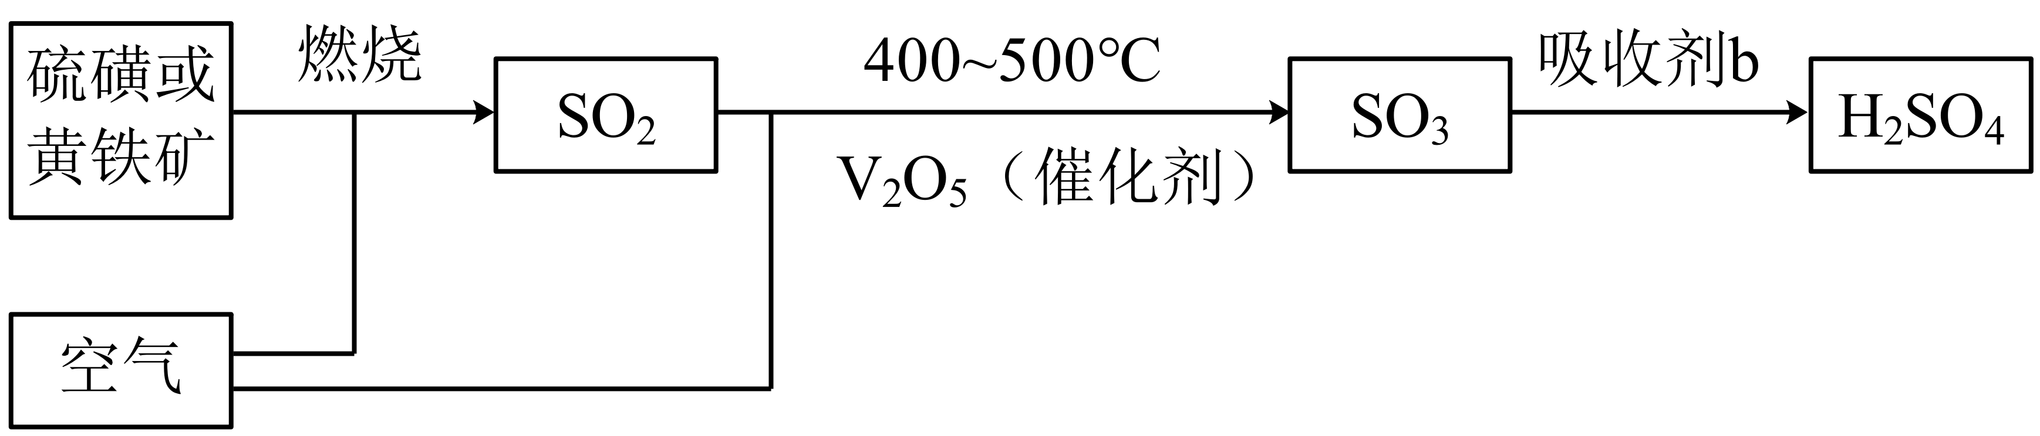

请根据以上转化关系填写下列空白：

(1)以硫磺为原料制备二氧化硫的化学方程式_______；

(2)吸收剂b为_______；

(3)流程中SO3经吸收剂b吸收后，溶液中除H2SO4外还存在一种含硫的化合物(硫的化合价为+6)，经测定其式量为178，请推测其可能的化学式_______；

(4)设计实验方案检验二氧化硫气体的存在_______。

12．（2023春·安徽合肥·高一安徽省庐江汤池中学校联考期中）具有多种性质，回答下列问题：

(1)浓使蔗糖变黑，体现了浓具有___________性。黑色物质为炭粉，炭粉与浓硫酸继续反应的化学方程式为___________。

(2)浓是常见的气体干燥剂，但它不能干燥和HI，原因是___________。

(3)过量的锌与一定量浓反应，随着硫酸浓度变稀得到的两种气体产物分别为___________、___________。